APLIKASI TASKMANAGEMENT
A.MENU PEKERJAAN
1. Pekerjaan saya
Untuk pekerjaan saya masih belum berubah mas apabila selesai menyelesaikan suatu project maka statusnya tetap terlambat apabila sudah melewati deadline yang sudah ditentukan oleh atasan. Kalau bisa dikasih tombol selesai apabila project itu sudah dilakukan sampai 100 %
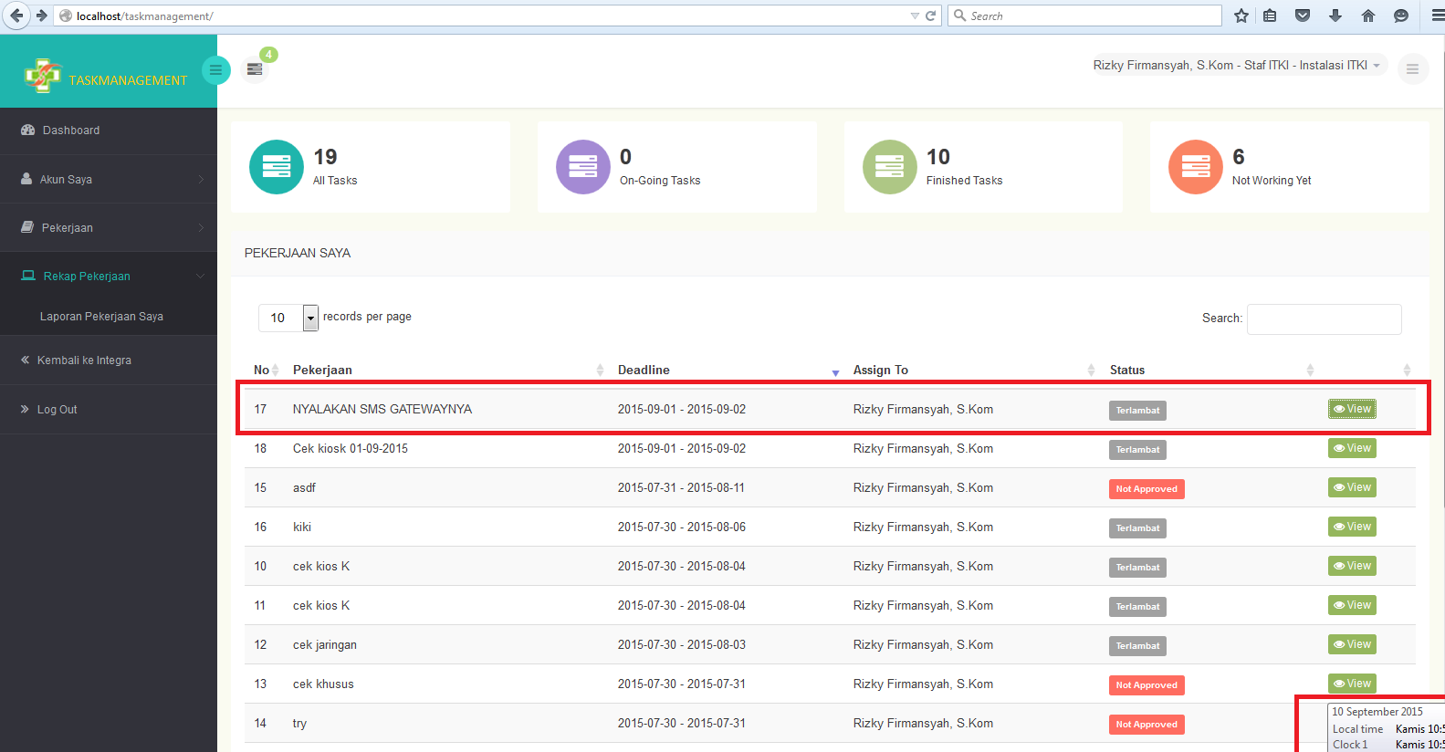
2. Penilaian Pekerjaan Staff
Untuk Penilaian pekerjaan staff masih tidak bisa mas biaya harus di inputkan nilai positif tidak bisa 0 atau – seperti pembahasan rapat terakhir kemarin
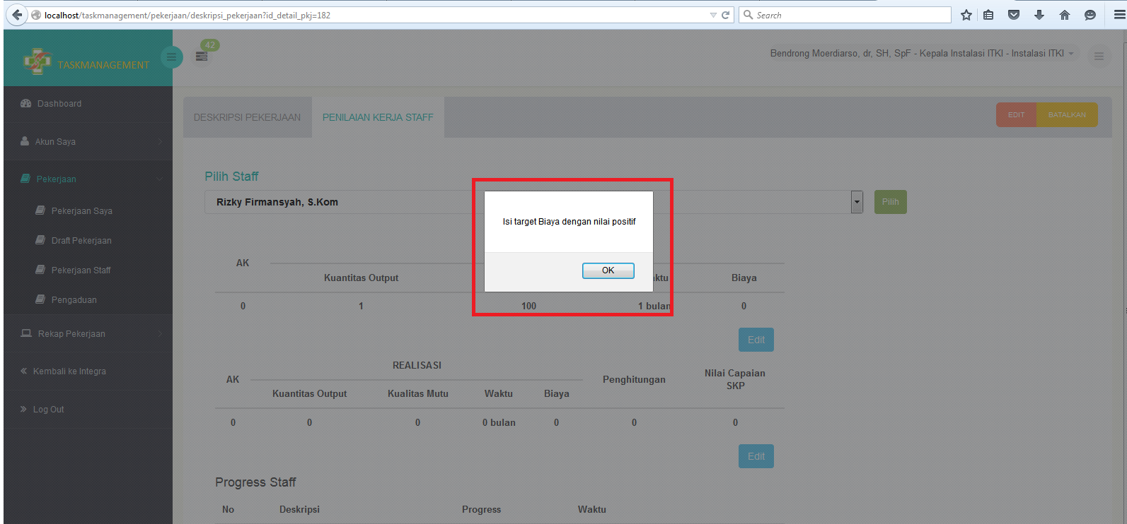

3. Pengaduan
Untuk Pengaduan settingnya seperti apa ya mas soalnya masih tidak bisa
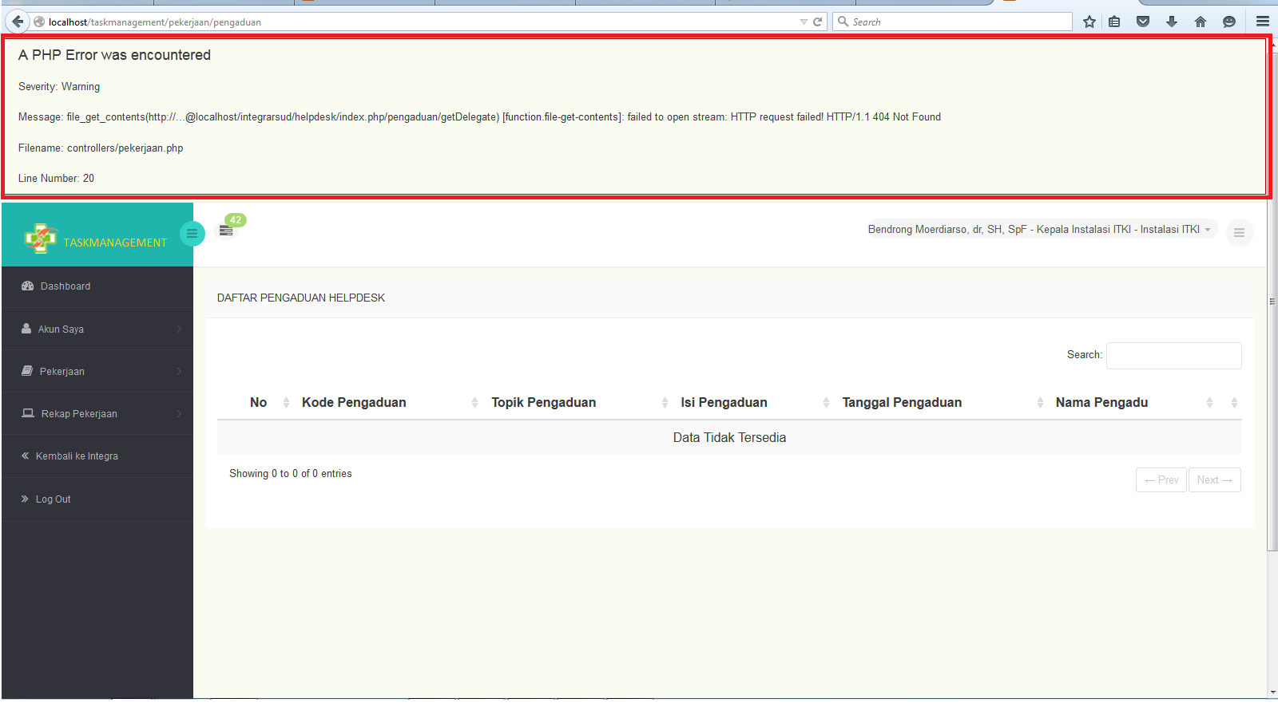
B. MENU LAPORAN
1. Laporan
Untuk Laporan karyawan masih belum berubah mas, Cuma menampilkan 6 Bulan dan 1 tahun saja, karena kebutuhannya nantinya adalah per bulan per tri wulan dan per tahun
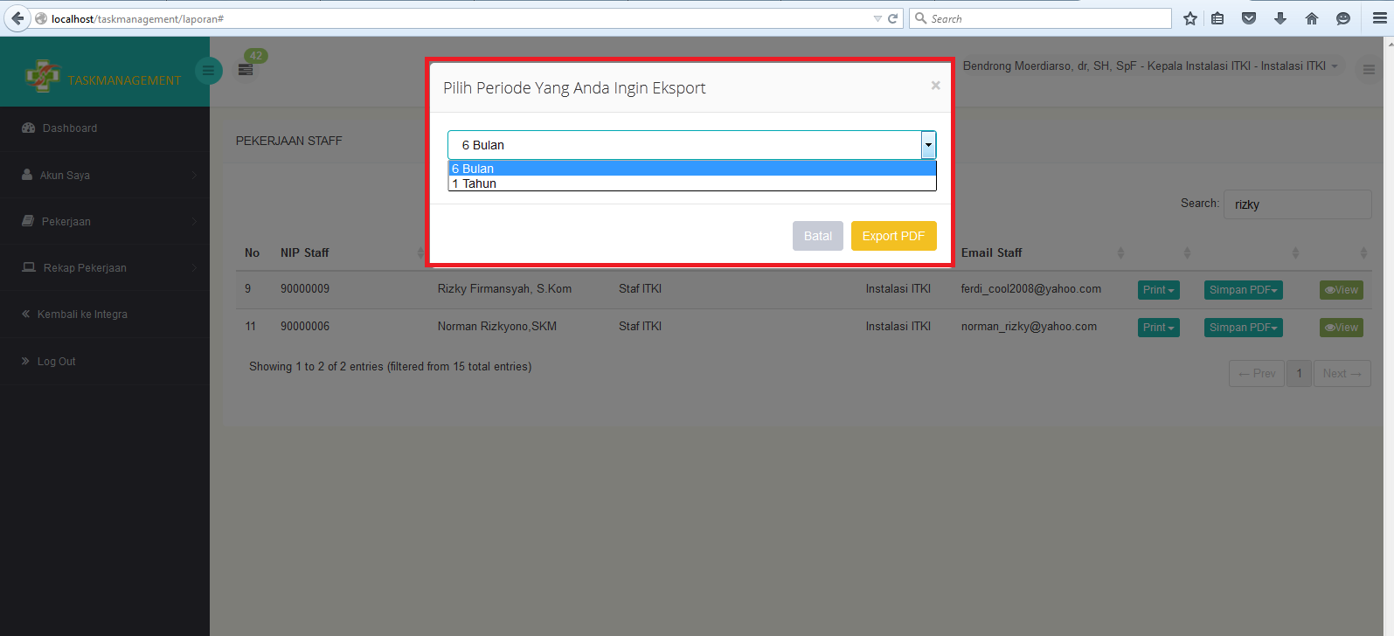
2. Chart & Kalender
Chart = Menampilkan hasil pekerjaan dengan filter bulan, tahun (bentuknya pie)
Kalender = Menampilkan pekerjaan staff
Untuk Chart & Kalender masih belum ada mas
3. Memiliki kemampuan integrasi dengan Email
Untuk Integrasi dengan emailnya saya cari masih belum ada mas di aplikasi taskmanagementnya

